Superindustria formula Pliego de Cargos contra 5 empresas por cartelización empresarial para aumentar los precios de los pañales desechables para bebé
- El PLIEGO DE CARGOS se formula contra TECNOSUR - TECNOQUÍMICAS (Winny Ultratrim), FAMILIA (Pequeñín), KIMBERLY (Huggies) y DRYPERS (Baby Sec) por la presunta cartelización en el mercado de producción, comercialización y distribución de pañales desechables para bebé.

- Adicionalmente, la Superindustria formuló PLIEGO DE CARGOS contra 44 personas naturales directivos y empleados de dichas compañías

- El PLIEGO DE CARGOS se formula después de que la Superindustria inspeccionara a varias empresas, y que 2 de ellas, se acogieran al Programa de Beneficios por Colaboración, confesaran su participación y aportaran las pruebas sobre la existencia, funcionamiento y seguimiento del cartel empresarial (e mails, documentos, testimonios y declaraciones juramentadas).

- Es la primera vez en la historia de Colombia que la autoridad de competencia suscribe acuerdos de colaboración con empresas que deciden delatar la existencia de un acuerdo anticompetitivo.

- El mercado de pañales desechables para bebé en Colombia, en los últimos 15 años, ha tenido ventas por más de siete punto siete billones de pesos (7.7 billones), en la venta de más de once mil trescientos millones de pañales (11.300 millones de pañales).

- En Colombia, más de 2 millones de bebés usan pañales desechables; se venden más de medio billón de pesos al año (0.5 billones) representados en más de mil millones de pañales (1.000 millones).
La Delegatura para la Protección de la Competencia de la Superintendencia de Industria y Comercio, mediante Resolución No. 47965 del 4 de agosto de 2014, formuló PLIEGO DE CARGOS contraTECNOSUR S.A.S, TECNOQUMICAS S.A., COLOMBIANA KIMBERLY COLPAPEL S.A., PRODUCTOS FAMILIA S.A. y DRYPERS ANDINA S.A. por presuntas infracciones al régimen de libre competencia, derivada de su participación en acuerdos empresariales con el fin de aumentar artificialmente el precio de los pañales desechables para bebé en Colombia desde el año 2000 y hasta el año 2013, fijar la calidad de los mismos y forma de comercialización.
Adicionalmente, la Superindustria formuló PLIEGO DE CARGOS contra 44 personas naturales que en el pasado o en la actualidad han hecho parte de las empresas y han tenido participación en la creación, ejecución, implementación o seguimiento del cartel empresarial investigado, así: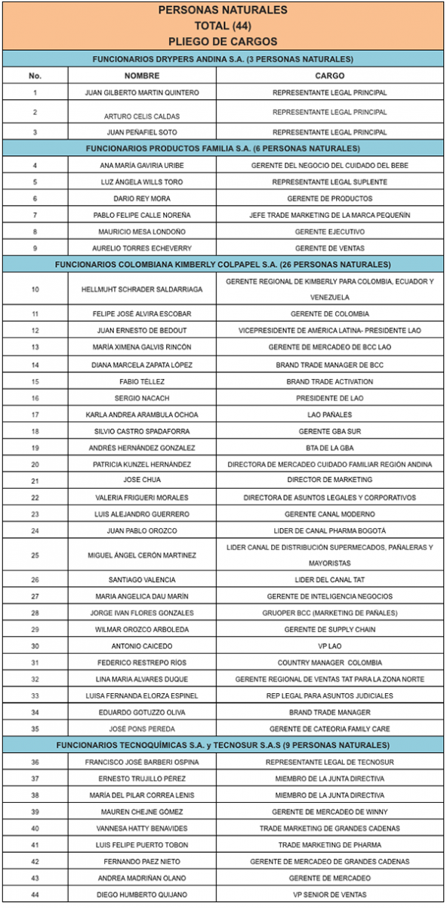
El caso
Después de recibir información que daba cuenta de la posible comisión de conductas anticompetitivas en el mercado de producción, distribución y comercialización de pañales desechables para bebé en Colombia, la Superindustria efectuó en el mes de noviembre de 2013, varias visitas administrativas de inspección en las que recaudó importante material probatorio (documentos, e mails, testimonios, entre otros) que daría cuenta de la posible existencia de un cartel empresarial para aumentar los precios de los pañales para bebé y manipular artificialmente otras condiciones en dicho mercado.
Posteriormente, varias empresas participantes en dicho mercado y sus respectivos directivos y empleados, acudieron a la Superintendencia de Industria y Comercio con el fin de reconocer su participación en dicho cartel empresarial, aportar las pruebas que demostraran la existencia del mismo, su funcionamiento y la forma de hacerle seguimiento a los distintos acuerdos realizados, contactos estos que terminaron con la efectiva suscripción de 2 acuerdos de colaboración por delación, según los cuales, una de las empresas delatoras recibirá la exoneración total de las posibles sanciones a imponer y la otra la exoneración parcial, todo de acuerdo con lo establecido en el artículo 14 de la Ley 1340 de 2009 y el Decreto 2896 de 2010. Dentro de la negociación se acordó mantener en reserva la identidad de las empresas delatoras hasta el Informe Motivado, sin perjuicio de que dicha información sea de libre acceso para las demás empresas no delatoras a las que se les formula Pliego de Cargos, con el fin de garantizar el adecuado ejercicio del derecho de defensa.
Dentro de las pruebas recaudadas en las visitas a las distintas empresas y aportadas por las empresas que se acogieron al Programa de Colaboración se encuentran más de 700 correos electrónicos, más de 30 declaraciones y testimonios, pruebas sobre más de 20 reuniones llevadas a cabo en el extranjero y en el territorio colombiano en las que acordaban las condiciones de implementación del cartel, así como el seguimiento, control y verificación de los acuerdos previamente celebrados.
Las declaraciones que obran en el expediente, evidencia situaciones similares a esta:
“En todas las reuniones a las que asistí, existió siempre una llamada previa entre los presidentes, de (….), que (….) me las hacia saber, pues me indicaba que ya había hablado del tema con ellos, y que el objetivo era subir precios y regular el canal. // El tema era muy claro, subir precios vía lista de precios y reducción de ofertas al canal, y una vez comenzó a existir la presión del área financiera de (….), se dio la instrucción clara de que el incremento debía ser el 10%. // Por último, se acordaba que el anfitrión de ciudad, en este caso si era en (….) lo pagaba (….), si era (…) lo pagaba (….) y si era en (….) lo pagaba (…)”.
Correos electrónicos enviados de un competidor a otro competidor, como los siguientes:
“De verdad necesitamos que TODOS nos esforcemos un poco por subir los precios y no dejarnos más manejar por el cliente”.
“Por favor esto es urgente, ya que (…) tiene reunión el lunes con la competencia.” A lo cual se responde “Pa la prox. no escribas que (….) tiene reunión con la competencia… nunca dejes nada escrito de ese tema!!!!”.
No procedencia de recursos contra el Pliego de Cargos
Contra la resolución por medio de la cual se formularon los PLIEGOS DE CARGOS no procede ningún recurso.
Posibles sanciones
En el caso de que el proceso termine declarando que existió violación a las normas de libre competencia, la Superintendencia, además de adoptar medidas para que cesen las conductas anticompetitivas, puede imponer multas (i) a quienes infrinjan las disposiciones de prácticas restrictivas de la competencia hasta por cien mil salarios mínimos legales mensuales (100.000 SMLMV), es decir, hasta sesenta y un mil seiscientos millones de pesos (61.600 millones de pesos) por cada infracción; y (ii) a las personas naturales que actúan en representación de quienes infrinjan esas disposiciones, hasta dos mil salarios mínimos legales mensuales (2.000 SMLMV), es decir, mil doscientos treinta y dos millones millones de pesos (1.232 millones de pesos). (Ley 1340 de 2009 – Nueva Ley de Competencia
Las personas naturales y jurídicas que confesaron su participación en el cartel empresarial, aportaron pruebas de la existencia y ejecución del mismo, y se sometieron al programa de beneficios por colaboración, recibirán la exoneración total de la pena o la reducción de la misma, dependiendo de la oportunidad y el nivel de la colaboración prestado a la Superintendencia, para lo cual se suscribieron los respectivos convenios de colaboración con la administración.
El mercado de pañales en Colombia
El 96 % del mercado de pañales en Colombia en los últimos 6 años ha tenido participaciones promedio de 41 % para Tecnosur – Tecnoquímicas con sus productos Winny, 28% para Productos Familia con Pequeñin, 21% para Kimberly con Huggies y 6% para Drypers con Baby Sec.
Adicionalmente, en Colombia hay más de 2 millones de bebés en edad para usar pañales desechables (menores con promedio de 2 años y medio), y en el mercado consume más de mil ochenta y ocho millones de unidades de pañales al año (1.088 millones de unidades de pañal) por valor quinientos sesenta mil millones de pesos (560 mil millones de pesos).
Según el estrato socioeconómico, los colombianos gastan en promedio entre 234 mil pesos al año y 960 mil pesos al año, mercado en el que los hogares de bajos ingresos consumen menos unidades que los de ingresos medios y altos.
Los carteles empresariales en una economía
Los carteles empresariales constituyen la conducta anticompetitiva más reprochable en materia de libre competencia, por cuanto aumentan injustificadamente los precios que los consumidores pagan por la adquisición de los distintos productos o servicios, e impactan en materia grave el funcionamiento eficiente de los mercados, afectando en mayor grado a la población más vulnerable y de menores ingresos, y mucho más en un sector sensible y de consumo masivo como en efecto lo es el mercado de pañales desechables para bebé.
Los carteles y el programa de delación
Los programas de delación o beneficios por colaboración –en virtud de los cuales las empresas reconocen su participación en un cartel y aportan pruebas del mismo a cambio de la exoneración de la multa a imponer-, son el mecanismo más efectivo que tienen las autoridades de competencia en el mundo para descubrir carteles empresariales. A pesar de que en Colombia el mecanismo de la delación existe desde 2009, sólo hasta 2014 se obtuvieron resultados favorables como consecuencia del aumento considerable de las sanciones por infracciones a las normas de competencia, que dejaron de ser de hasta 2000 salarios mínimos, para ser de hasta 100.000 salarios mínimos, es decir, de hasta más de 60 mil millones de pesos.
Además de la apertura de investigación en el mercado de pañales para bebé que hoy se da a conocer a la opinión pública, la SIC está negociando varios otros acuerdos de colaboración en sectores igualmente sensibles para la economía y los hogares colombianos, cuyos resultados darán se darán a conocer próximamente.

Protección de la Competencia

